Rapport

Philip Somers 2026

Testrapport
Excel export

Inleiding
Dit testrapport is onderdeel van het grotere Dipper project, dit specifieke rapport gaat over het fixen van de excel export functie voor de collecties in Dipper deze gaf namelijk Ids weer inplaats van de desbetreffende namen
Voor dit project waren er meerdere wijzigingen in de code nodig zodat het document duidelijk leesbaar werd ook voor mensen die niet direct bij het DI-lab zitten en minder kennis hebben over de diverse projecten.
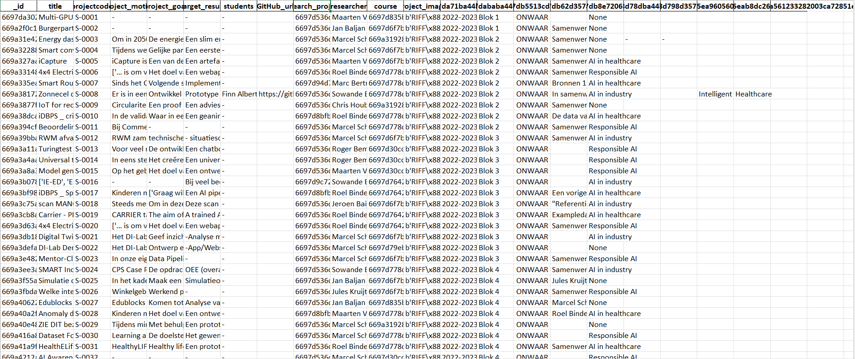
Figuur 1 screenshot van data export met de onjuiste weergave

Testmethodes
Voor het testen van het prototype zullen drie tests worden uitgevoerd.
De eerste test is een functionaliteitstest, waarin wordt getest of de aangepaste code voldoet aan de gestelde eisen en de correcte informatie in dit geval de namen/velden weergeeft en niet de Ids blijft weergeven.

De tweede test is een Regressietest, waarin getest wordt of de code geen nieuwe bugs veroorzaakt in het bestand bijv. dat de namen niet op de juiste positie worden weergeven of dat er andere data wordt weergeven dat wat zou moeten.

De derde en laatste test is een validatietest, waarin wordt gekeken of de data die in de tabellen wordt weergeven overeenkomt met de database waar hij dit vandaan haalt.

Functionaliteitstest

Testplan
Om de Functionaliteitstest uit te voeren worden er twee testen van de functie uitgevoerd.
Tabel 1 Test 1
Test 1 | Succesvol verwerken van data
Omschrijving | De gebruiker kan, wanneer deze de het bestand download, de data op een correcte manier laten weergeven.
Verwacht resultaat | De functie verwerkt de data en geeft een correct bestand met resultaten terug.
Handelingen | - De gebruiker klikt op de knop om de download te starten.  - De gebruiker wacht tot het bestand is gedownload.  - De gebruiker opent het bestand.

Tabel 2 Test 2
Test 2 | Ref naar de Mongo DB is incorrect
Omschrijving | De gebruiker probeert het bestand te downloaden maar de data wordt niet correct weergeven/er worden Ids getoond op de verkeerde locaties
Verwacht resultaat | De functie geeft een ID in plaats van wat in de code staat bijv. Name.
Handelingen | - De gebruiker klikt op de knop om het bestand te downloaden.  - De applicatie vult het desbetreffende id. in en niet het (incorrect)  - De gebruiker wacht tot het bestand is gedownload.  - De gebruiker opent het bestand.

Testresultaten
In de tabel zijn de testresultaten te zien. Zoals te zien is alleen de test voor het succesvol verwerken van de data geslaagd. De andere test is niet geslaagd, omdat deze incorrect geïmplementeerd is.
Tabel Testresultaten
Testnaam | Daadwerkelijk resultaat | Toelichting
Succesvol verwerken van data | Zoals verwacht.
Ref naar MongoDB is incorrect | De download laat de incorrecte data zijn in dit geval een Id. | De code is een incorrecte reference naar de mongoDB door bijvoorbeeld spelfouten of incorrecte informatie

Regressietest

Testplan
Tijdens de Regressietest wordt er gekeken of de geïmplementeerde bug fix nieuwe bugs veroorzaakt.
Tabel Regressietest
Naam van stap | Beschrijving | Testresultaten
Visuele check in excel | Nadat de oorspronkelijke bug is gefixed wordt gekeken in excel of er andere data veranderd is door de code | De nieuw geïmplementeerde code veranderd alleen waar het zou moeten en veroorzaakt geen nieuwe bugs in de code.

Validatietest
Tijdens het testen wordt er gekeken of de geëxporteerde data overeenkomt met de data die in Mongodb staat.
Tabel Validatietest
Naam van stap | Beschrijving | Testresultaten
Visuele check in Mongodb | Nadat de oorspronkelijke bug is gefixed wordt gekeken in Mongodb of alle data overeenkomt met de classificaties in mongodb | De geëxporteerde data komt overeen met de data die in Mongodb staat.

